GIF Cupen 2024 Lördagen den 27/4
Cupinformation
Speldag: 27/4
Planstorlek: 5 mot 5
Speltid: 2x12 min
Antal matcher: 3 matcher (inga resultat räknas)
Pris: Medaljer till deltagarna och pokal till laget.

Falköpings KIK VIT
Spelplats: Ulvesborg (UL10 & UL9)

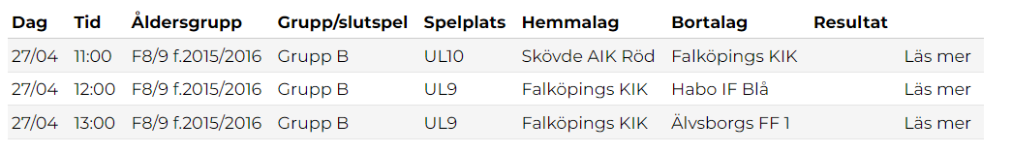

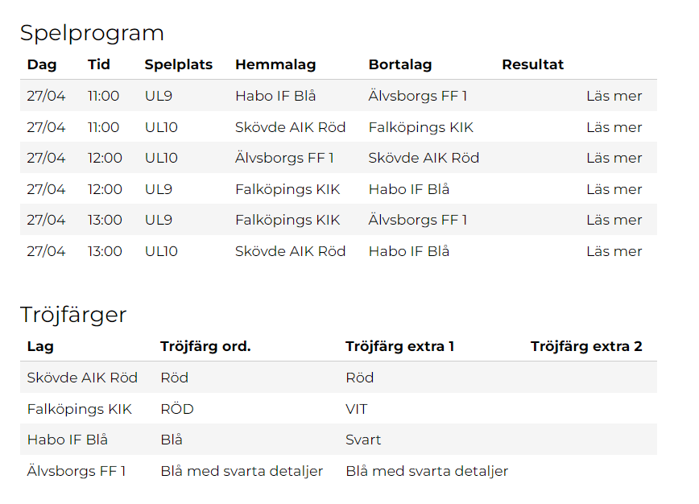

Falköpings KIK RÖD
Spelplats: Ulvesborg (UL11)

